Pd5036 Łukasz KRZOWSKI
Raport z projektu zaliczeniowego
Analiza danych NGS — ścieżka transkryptomiczna
Przedmiot: Bioinformatyka w genomice i transkryptomice

1. Cel projektu i wybór zbioru danych
Celem projektu było przeprowadzenie pełnej ścieżki analizy danych RNA-seq: od kontroli jakości surowych odczytów, przez przetwarzanie danych i mapowanie do genomu referencyjnego, po analizę różnicowej ekspresji genów i jej interpretację biologiczną.
Zbiór danych: GSE147507"Transcriptional response to SARS-CoV-2 infection", Oever Lab, Icahn School of Medicine at Mount Sinai. Publikacja źródłowa: Blanco-Melo D. i wsp., Cell (2020), doi:10.1101/2020.03.24.004655.
Do analizy wybrano podzbiór danych obejmujący ludzkie komórki nabłonka płuc A549, poddane działaniu SARS-CoV-2 (MOI 2.0) lub potraktowane jako kontrola (Mock), w trzech powtórzeniach biologicznych na grupę.
Grupa | Próbki | Numery SRA
Kontrola (Mock/WT) | WT_rep1–3 | SRR11412215, SRR11412216, SRR11412217
Zakażone SARS-CoV-2 (MT) | MT_rep1–3 | SRR11412218, SRR11412219, SRR11412220
Dane pobrano z NCBI SRA (prefetch + fasterq-dump), format: single-end, Illumina NextSeq 500. Genom referencyjny: GRCh38 (Ensembl, release 111).
Uzasadnienie wyboru ścieżki: dane pochodzą z eksperymentu RNA-seq porównującego dwa warunki biologiczne, co jednoznacznie wskazuje na ścieżkę transkryptomiczną (analiza różnicowej ekspresji genów).

2. Kontrola jakości odczytów
Narzędzia: FastQC, MultiQC.
Próbka | Liczba odczytów | Długość | %GC | % duplikacji
WT_rep1 | 4 260 400 | 35–151 bp | 49,0 | 60,6
WT_rep2 | 4 175 640 | 35–151 bp | 49,0 | 60,5
WT_rep3 | 4 322 242 | 35–151 bp | 49,0 | 61,7
MT_rep1 | 4 245 291 | 35–151 bp | 49,0 | 61,4
MT_rep2 | 4 106 965 | 35–151 bp | 49,0 | 59,4
MT_rep3 | 4 027 775 | 35–151 bp | 49,0 | 59,6

3. Wycinanie adapterów
Narzędzie: Cutadapt. Sekwencja adaptera: AGATCGGAAGAGCACACGTCTGAACTCCAGTCA (Illumina), tryb single-end.
Porównanie statystyk przed i po usunięciu adapterów:
Próbka | Odczyty przed | Z adapterem | % z adapterem | Odrzucone (za krótkie) | Odczyty po
WT_rep1 | 4 260 400 | 71 772 | 1,7% | 1 312 | 4 259 088
WT_rep2 | 4 175 640 | 69 207 | 1,7% | 1 355 | 4 174 285
WT_rep3 | 4 322 242 | 69 975 | 1,6% | 1 406 | 4 320 836
MT_rep1 | 4 245 291 | 67 940 | 1,6% | 1 304 | 4 243 987
MT_rep2 | 4 106 965 | 66 593 | 1,6% | 959 | 4 106 006
MT_rep3 | 4 027 775 | 65 087 | 1,6% | 883 | 4 026 892
Odsetek odczytów z adapterem był niski (1,6–1,7%) i spójny między próbkami; utrata odczytów w wyniku przycinania nie przekroczyła 0,03%.

4. Przycinanie sekwencji
Narzędzie: Trimmomatic, tryb SE, zautomatyzowane skryptem Bash iterującym po wszystkich próbkach.
trimmomatic SE -threads 4 -phred33 \
trimmed_data/${sample}_trimmed.fastq.gz \
trimmed_data/quality_trimmed/${sample}_final.fastq.gz \
LEADING:20 TRAILING:20 SLIDINGWINDOW:5:20 MINLEN:50

Porównanie statystyk przed i po przycinaniu:
Próbka | Wejście | Zachowane | % zachowane
WT_rep1 | 4 259 088 | 4 106 011 | 96,41%
WT_rep2 | 4 174 285 | 4 027 658 | 96,49%
WT_rep3 | 4 320 836 | 4 189 739 | 96,97%
MT_rep1 | 4 243 987 | 4 117 742 | 97,03%
MT_rep2 | 4 106 006 | 3 983 955 | 97,03%
MT_rep3 | 4 026 892 | 3 911 391 | 97,13%

Ponowna kontrola jakości (FastQC/MultiQC) po przycięciu: średnia długość odczytu skróciła się o ok. 3–4 bp (efekt przycięcia końców niskiej jakości), rozkład GC pozostał niezmieniony (49,0%), a poziom duplikacji wzrósł nieznacznie (o 0,5–0,7 pp) — zgodnie z oczekiwaniem po usunięciu krótkich fragmentów niskiej jakości.

5. Mapowanie sekwencji do genomu referencyjnego
Wybór narzędzia: STAR
Genom referencyjny: GRCh38 (Ensembl release 111),
Statystyki mapowania:
Próbka | Odczyty wejściowe | Unikalnie zmapowane | Wiele loci | Niezmapowane
WT_rep1 | 4 106 011 | 94,88% | 4,87% | 0,20%
WT_rep2 | 4 027 658 | 94,92% | 4,84% | 0,19%
WT_rep3 | 4 189 739 | 95,06% | 4,74% | 0,15%
MT_rep1 | 4 117 742 | 95,06% | 4,75% | 0,15%
MT_rep2 | 3 983 955 | 94,24% | 4,92% | 0,77%
MT_rep3 | 3 911 391 | 94,80% | 4,91% | 0,23%
Uzyskany odsetek unikalnie zmapowanych odczytów (94,2–95,1%) jest bardzo dobrym wynikiem dla danych RNA-seq człowieka.

6.Wizualizacja w IGV
Program: IGV, genom referencyjny Human GRCh38/hg38, region genu MX1 (chr21:41,424,239–41,461,212), próbki WT_rep1–3 i MT_rep1–3.

Zaobserwowane cechy:
- Różnice między grupami: próbki zakażone (MT) wykazują liczniejsze i grubsze łuki splicingowe oraz wyższe piki pokrycia niż próbki kontrolne (WT), co odpowiada podwyższonej ekspresji genu MX1 w warunkach infekcji.
- Jakość mapowania: brak nieoczekiwanych przerw w pokryciu, spójna struktura eksonowa między wszystkimi próbkami.

7. Sprawdzanie biblioteki RNA
Narzędzie: RSeQC, infer_experiment.py.
Próbka | Nieokreślone | Forward | Reverse
WT_rep1 | 15,4% | 3,1% | 81,6%
WT_rep2 | 16,4% | 3,0% | 80,6%
WT_rep3 | 15,9% | 3,1% | 81,0%
MT_rep1 | 15,5% | 3,1% | 81,4%
MT_rep2 | 15,4% | 4,8% | 79,8%
MT_rep3 | 15,6% | 4,7% | 79,7%
Wynik: biblioteka typu stranded, reverse (SE-SR), spójnie we wszystkich 6 próbkach. Ustawienie zastosowane w kolejnym kroku: strandSpecific = 2.

8. Utworzenie macierzy zliczeń
Narzędzie: featureCounts (pakiet Rsubread). Adnotacja genów: Ensembl release 111 (63 241 genów). Normalizacja zastosowana na etapie analizy różnicowej (DESeq2, normalizacja median-of-ratios).
featureCounts(files = pliki_bam,
annot.ext = "reference/Homo_sapiens.GRCh38.111.gtf",
isGTFAnnotationFile = TRUE,
GTF.featureType = "exon", GTF.attrType = "gene_id",
isPairedEnd = FALSE,
strandSpecific = 2,
nthreads = 4)
Próbka | Odczyty (alignments) | Przypisane do genów | % przypisanych
WT_rep1 | 4 458 984 | 3 722 581 | 83,5%
WT_rep2 | 4 371 934 | 3 652 087 | 83,5%
WT_rep3 | 4 542 479 | 3 791 405 | 83,5%
MT_rep1 | 4 465 327 | 3 727 688 | 83,5%
MT_rep2 | 4 325 172 | 3 487 456 | 80,6%
MT_rep3 | 4 265 830 | 3 442 116 | 80,7%
Wynikiem jest macierz zliczeń o wymiarach 63 241 genów × 6 próbek.

9. Krok 8 — Analiza różnicowa ekspresji genów
Narzędzie: DESeq2. Kontrast: SARS-CoV-2 (MT) vs Mock (WT).
Kontrola jakości próbek przed analizą właściwą: analiza głównych składowych (PCA) na znormalizowanych danych (transformacja VST) wykazała, że próbka MT_rep1 grupuje się transkryptomicznie z próbkami kontrolnymi, a nie z pozostałymi próbkami zakażonymi (MT_rep2, MT_rep3), które tworzyły odrębny, wyraźnie oddzielony klaster (PC1, 76% wariancji). Weryfikację potwierdziły znormalizowane poziomy ekspresji klasycznych genów odpowiedzi przeciwwirusowej (IFIT1, ISG15, MX1, IFI6, CXCL10) — w MT_rep1 pozostawały one na poziomie zbliżonym do próbek kontrolnych, podczas gdy MT_rep2 i MT_rep3 wykazywały ich umiarkowaną indukcję. Na tej podstawie próbkę MT_rep1 wykluczono z dalszej analizy różnicowej jako niereprezentatywną dla efektu badanego warunku.
Kryteria filtrowania: próg istotności statystycznej (Benjamini-Hochberg) < 0,05.
Wynik analizy (n=5: WT_rep1–3, MT_rep2–3): 515 istotnie różnicowo eksprymowanych genów.
Wykresy rozkładu ekspresji:
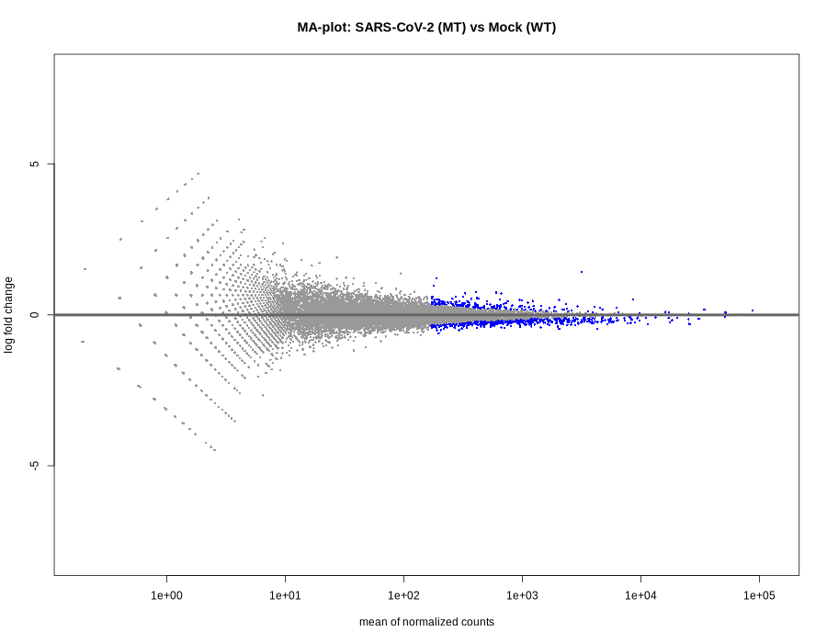
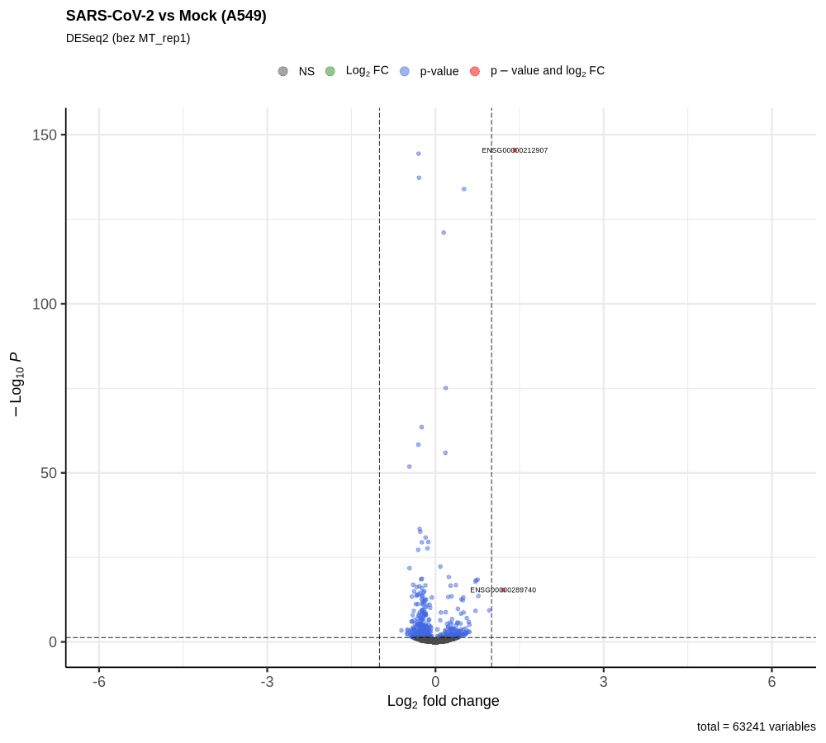

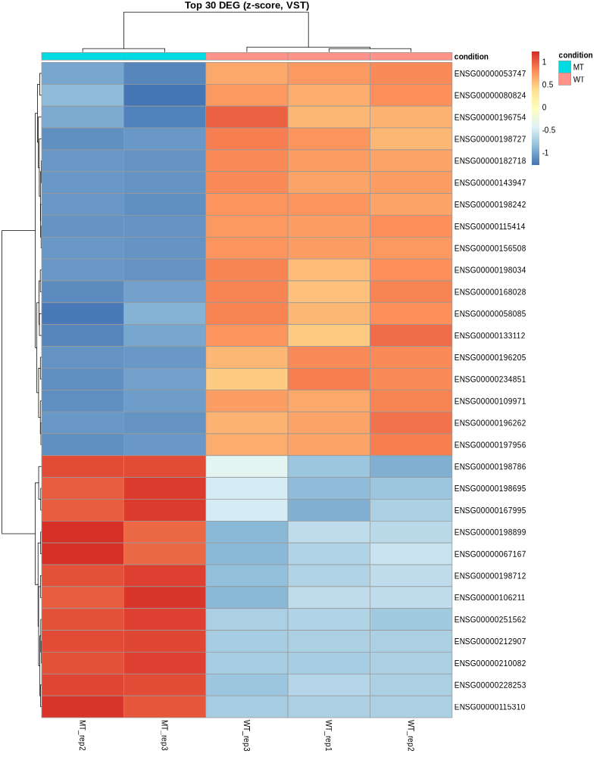
10. Adnotacja funkcjonalna wyników
Narzędzie: pakiet org.Hs.eg.db (adnotacja Ensembl/NCBI).
Najważniejsze zidentyfikowane geny DE:
Wśród genów o najwyższej istotności statystycznej dominują geny mitochondrialne (ND4L, ATP8, COX2, ATP6, CYTB, ND5, ND6) oraz geny "housekeeping"/rybosomalne (EEF1A1, RPL23A, RPS4X, PPIA) — ich wielkości efektu są niewielkie (log2FC 0,08–1,4), a istotność statystyczna wynika z wysokiej ekspresji bazowej i niskiej wariancji między replikatami. Wskazuje to na globalny wpływ infekcji na metabolizm energetyczny i maszynerię translacyjną komórki.
Wśród genów o największej wielkości zmiany (|log2FC|) znalazły się m.in. IL18 (cytokina prozapalna) oraz SAMD9 (gen o udokumentowanej funkcji restrykcyjnej wobec niektórych wirusów) geny o wyraźnym znaczeniu w kontekście odpowiedzi immunologicznej gospodarza.
Klasyczne geny odpowiedzi interferonowej (IFIT1, IFIT2, IFIT3, MX1, IFI27, ISG15, CXCL10, IRF7) wykazały kierunek zmian zgodny z aktywacją odpowiedzi przeciwwirusowej (podwyższona ekspresja w próbkach zakażonych), przy czym część z nich (IFIT1, IFIT2, IFIT3, MX1, IFI27) osiągnęła istotność na poziomie surowej wartości p (<0,05), choć nie po korekcie na wielokrotne testowanie.
11. Analizy wyższego rzędu (GO/KEGG)
Narzędzie: clusterProfiler (enrichGO, enrichKEGG), na liście 515 genów różnicowo eksprymowanych.
Najważniejsze wzbogacone procesy biologiczne (GO: Biological Process): cytoplasmic translation, translation, ribosome biogenesis, oxidative phosphorylation, spójne z obserwacją dominacji genów rybosomalnych i mitochondrialnych wśród najistotniejszych DEG.
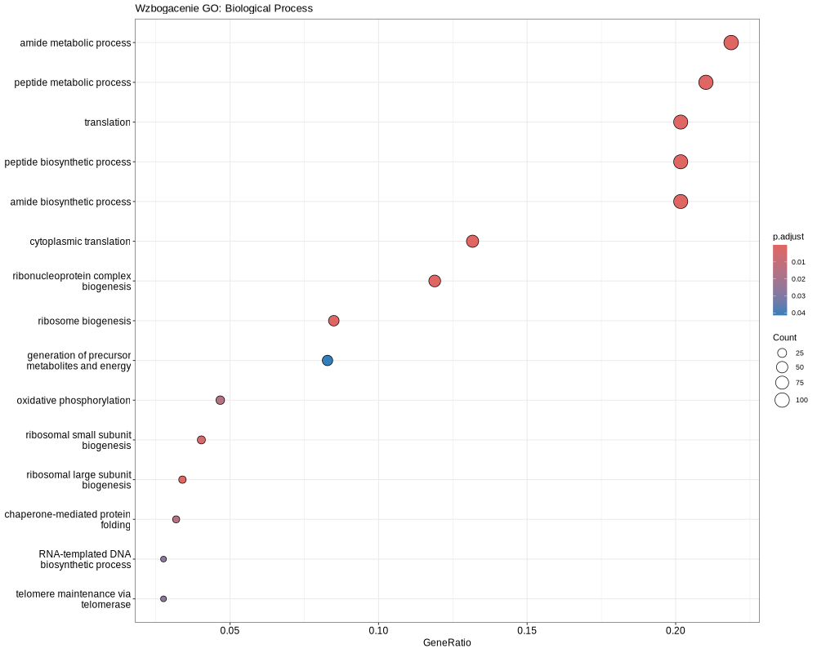
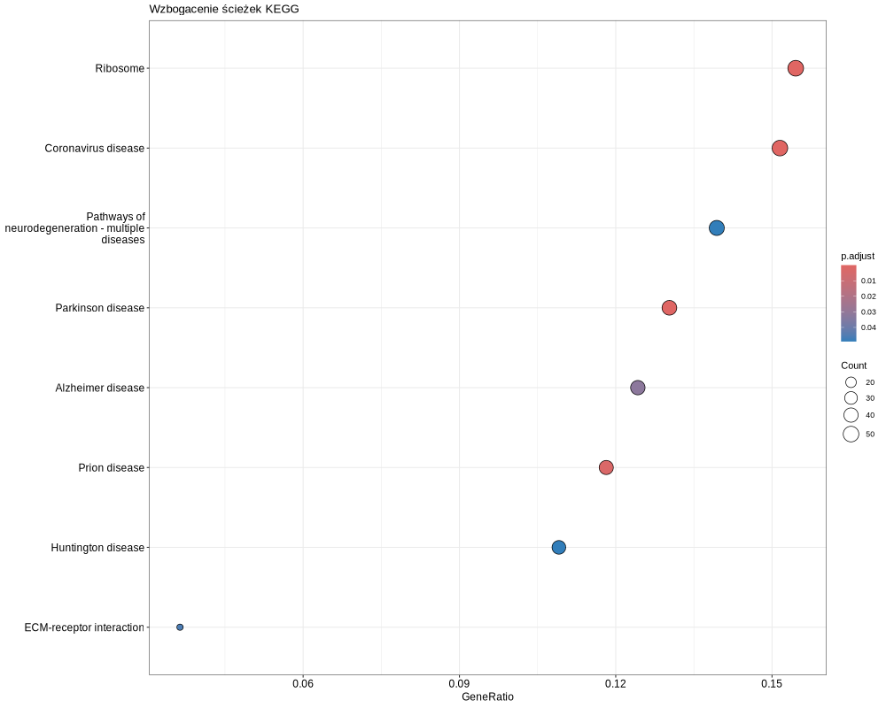
Interpretacja biologiczna: istotne statystycznie wzbogacenie ścieżki "Coronavirus disease" (hsa05171) drugiej najsilniej wzbogaconej ścieżki KEGG stanowi bezpośrednie potwierdzenie, że zidentyfikowany zestaw genów odzwierciedla rzeczywistą odpowiedź komórki na zakażenie SARS-CoV-2. Obecność ścieżek neurodegeneracyjnych (Parkinson, Alzheimer, Prion, Huntington) wynika z nakładania się zestawów genów mitochondrialnych i proteostatycznych między tymi ścieżkami a ścieżką koronawirusową w bazie KEGG i nie stanowi odrębnego wyniku biologicznego.

12. Podsumowanie i wnioski
- Wszystkie etapy analizy (kontrola jakości, przycinanie, mapowanie, zliczanie, analiza różnicowa, adnotacja, analiza wzbogacenia) zostały wykonane zgodnie z dobrymi praktykami bioinformatycznymi, z uzasadnionym doborem narzędzi dostosowanych do charakteru danych (RNA-seq, single-end).
- Analiza różnicowej ekspresji genów zidentyfikowała 515 istotnie statystycznie genów między próbkami zakażonymi SARS-CoV-2 a kontrolą.
- Wynik analizy wzbogacenia ścieżek KEGG (istotne wzbogacenie ścieżki "Coronavirus disease") potwierdza biologiczną trafność przeprowadzonej analizy.
- Zidentyfikowane geny wskazują na dwa równoległe komponenty odpowiedzi komórkowej na infekcję: (a) komponent specyficzny dla odpowiedzi przeciwwirusowej (kierunkowa indukcja genów interferonowych) oraz (b) globalny wpływ na metabolizm energetyczny i maszynerię translacyjną komórki (dominacja genów mitochondrialnych i rybosomalnych).

13. Bibliografia
- GSE147507 — "Transcriptional response to SARS-CoV-2 infection", tenOever Lab, Icahn School of Medicine at Mount Sinai. NCBI GEO: https://www.ncbi.nlm.nih.gov/geo/query/acc.cgi?acc=GSE147507
- Blanco-Melo D., Nilsson-Payant B.E., Liu W.-C. i wsp., "SARS-CoV-2 launches a unique transcriptional signature from in vitro, ex vivo, and in vivo systems", bioRxiv (2020), doi:10.1101/2020.03.24.004655 (opublikowana w Cell, 2020)

